**Отдел надзорной деятельности и профилактической работы городского округа Отрадный**

**и муниципального района Кинель-Черкасский информирует:**

В настоящее время в Самарской области наблюдается повышение температуры, что способствует образованию сосулек и сходу снега с крыш зданий.

Чаще всего сосульки образуются на водостоках и карнизах домов. Свисая с крыш, они угрожают здоровью и жизни людей.

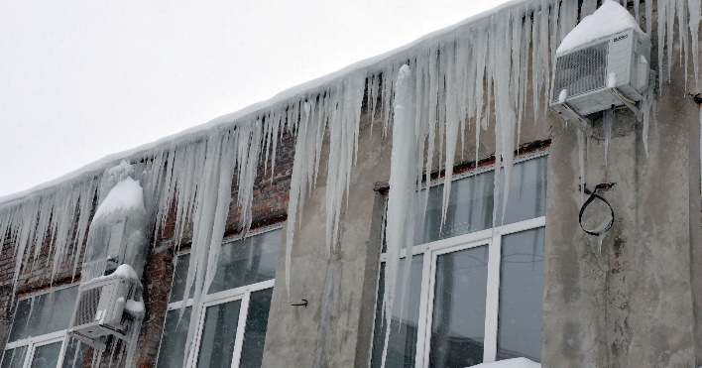**Чтобы избежать несчастных случаев в результате падения сосулек, необходимо:**

- не приближаться к крышам зданий, с которых возможен сход снега, и не позволять находиться в таких местах детям;

- при наличии ограждения, предупреждающих аншлагов (табличек) опасного места, не пытайтесь проходить за ограждение. Обойдите опасное место;

- не паркуйте под крышами домов автомобили;

- своевременно информируйте домоуправляющую компанию об образовании сосулек. Причиной образования сосулек может быть несвоевременная уборка снега с крыш, а также нарушенная теплоизоляция дома;

- самостоятельно не сбивайте сосульки. Это может быть опасно и для человека, работающего на высоте, и для случайных прохожих;

Помните, что после падения снега, льда или сосулек с края крыши, снег и лед могут сходить и с остальных частей крыши. Поэтому, если на тротуаре видны следы ранее упавшего снега, или ледяные осколки, примите меры предосторожности и, по возможности, ограничьте пребывание в опасной зоне других людей;

Если во время движения по тротуару вы услышали наверху подозрительный шум – нельзя останавливаться, поднимать голову и рассматривать, что там случилось. Возможно, это сход снега или ледяной глыбы. Нужно как можно быстрее прижаться к стене, козырёк крыши послужит укрытием;

Если из-за падения с крыши сосульки или снега пострадал человек, надо вызвать скорую помощь.

**При возникновении чрезвычайных ситуаций необходимо звонить**

**по единому телефону пожарных и спасателей «101», «01»**

**(все операторы сотовой связи)**